PHP con Composter

Etiquetas de apertura y cierre

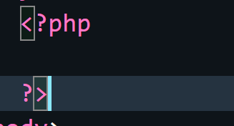.

# Estilos de comentarios

